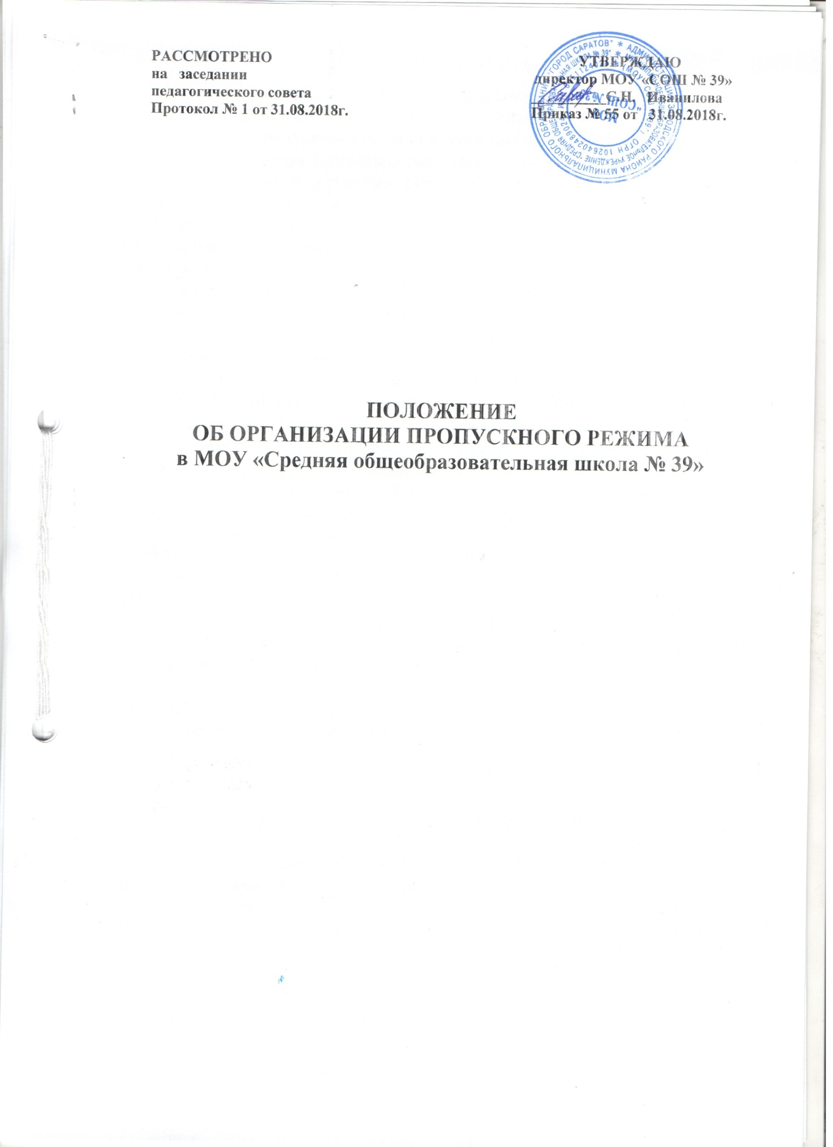

1. Общие положения
Настоящее Положение определяет организацию и общий порядок осуществления пропускного режима в муниципальном общеобразовательном учреждении «Средняя общеобразовательная школа № 39» (далее – Школа), в целях обеспечения общественной безопасности, предупреждения возможных террористических, экстремистских акций, кражи детей (киднепинг) и других противоправных проявлений в отношении обучающихся, педагогических работников и технического персонала школы. Пропускной режим в образовательном учреждении осуществляется:
- в учебное время: с 7.00ч до 14.00ч. – вахтером; с 14.00ч. до 19.00ч. – техническим персоналом и педагогическими работниками (дежурный учитель), с 19.00ч. до 7.00ч в будние дни (понедельник-суббота)-сторожем;
в ночное время, в выходные и праздничные дни – сторож.
2. Организация пропускного режима
Пропускной режим в Школе устанавливается приказом руководителя в соответствии с необходимыми требованиями безопасности.
Пропускной режим - совокупность мероприятий и правил, исключающих возможность несанкционированного прохода лиц, проезда транспортных средств, проноса (провоза) имущества на территорию или с территории Школы. Контрольно-пропускной режим в помещение Школы предусматривает комплекс специальных мер, направленных на поддержание и обеспечение установленного порядка деятельности Школы и определяет порядок пропуска учащихся и сотрудников Школы, граждан в административное здание школы.
2.1. Охрана помещений осуществляется сотрудниками школы.
В числе способов охраны учреждения и предупреждения (пресечения) фактов террора используется система видеонаблюдения.
2.2. Ответственность за осуществление контрольно-пропускного режима в школе возлагается на:
директора школы (или лица, его замещающего).
вахтера (дежурного);
дневного и ночного сторожей.
2.3. Контроль за соблюдением контрольно-пропускного режима участниками образовательного процесса возлагается на лиц, назначенных приказом по школе.
2.4. Выполнение требований настоящего Положения обязательно для всех сотрудников, постоянно или временно работающих в школе, учащихся и их родителей, всех юридических и физических лиц, осуществляющих свою деятельность или находящихся по другим причинам на территории школы.
2.5. Персонал школы, учащиеся и их родители (законные представители) должны быть ознакомлены с разработанным и утвержденным Положением.
В целях ознакомления посетителей образовательного учреждения с пропускным режимом и правилами поведения Положение размещается на информационных стендах в холле первого этажа здания и на официальном Интернет-сайте.
3.Порядок прохода учащихся, сотрудников, посетителей в школу
3.1. Пропускной режим в здание обеспечивается сотрудниками школы.
3.2. Учащиеся, сотрудники и посетители проходят в здание через центральный вход.
3.3. Открытие/закрытие дверей центрального входа в указанное время осуществляется вахтером, сторожем.
4. Пропускной режим для учащихся
4.1. Вход в здание Школы учащиеся осуществляют в свободном режиме.
4.2. Начало занятий в Школе в 8.00. Учащиеся дежурного класса допускаются в здание Школы в 7.30, остальные учащиеся - в 7.30 – 8.00. Учащиеся обязаны прибыть в Школу не позднее 7.45.
4.3. В отдельных случаях по приказу директора Школы занятия могут начинаться со второго (и далее) урока (во всех случаях учащиеся должны прийти в школу не позднее, чем за 15 минут до начала занятий).
4.4. В случае опоздания без уважительной причины учащиеся пропускаются в Школу с разрешения дежурного администратора или классного руководителя.
4.5. Уходить из Школы до окончания занятий учащимся разрешается только на основании личного разрешения учителя, врача или представителя администрации.
4.6. Выход учащихся на уроки физкультуры, труда, на экскурсии осуществляется только в сопровождении учителя.
4.7. Члены кружков, секций и других групп для проведения внеклассных и внеурочных мероприятий допускаются в Школу согласно расписанию занятий и при сопровождении учителя.
4.8. Проход учащихся в Школу на дополнительные занятия после уроков возможен по расписанию, представленному учителем дежурному по Школе.
4.9. Во время каникул учащиеся допускаются в Школу согласно плану мероприятий с учащимися на каникулах, утвержденному директором школы.
4.10. В случае нарушения дисциплины или правил поведения учащиеся могут быть доставлены к дежурному учителю, классному руководителю, администрации Школы.
5. Пропускной режим для работников
5.1. Директор Школы, его заместители, администратор и другие сотрудники могут проходить и находиться в помещениях Школы в любое время суток, а также в выходные и праздничные дни, если это не ограничено текущими приказами ответственного за контрольно-пропускной режим.
5.2. Педагогам рекомендовано прибывать в Школу не позднее _30__ минут до начала учебного процесса.
5.3. В отдельных случаях, в соответствии с расписанием, утвержденным директором школы, уроки конкретного педагога могут начинаться не с первого урока (во всех случаях педагог обязан прийти в Школу не позднее, чем за _30_ минут до начала его первого урока).
5.4. Учителя, члены администрации обязаны заранее предупредить дежурного учителя, вахтера о времени запланированных встреч с отдельными родителями, а также о времени и месте проведения родительских собраний.
5.5. Остальные работники приходят в Школу в соответствии с графиком работы, утвержденным директором.
6. Пропускной режим для родителей (законных представителей) учащихся
6.1. Родители могут быть допущены в Школу при предъявлении документа, удостоверяющего личность.
6.2. С учителями родители встречаются после уроков или в экстренных случаях во время перемены.
6.3. Для встречи с учителями или администрацией Школы родители сообщают вахтеру или дежурному учителю фамилию, имя, отчество учителя или администратора, к которому они направляются, фамилию, имя своего ребенка, класс в котором он учится. Охранник вносит запись в «Журнале учета посетителей».
6.4. Родителям не разрешается проходить в школу с крупногабаритными сумками. Сумки необходимо оставить на посту дежурного и разрешить дежурному их осмотреть с их согласия.
6.5. Проход в Школу родителей по личным вопросам к администрации Школы возможен по их предварительной договоренности.
6.6. В случае не запланированного прихода в Школу родителей, дежурный выясняет цель их прихода и пропускает в Школу только с разрешения администрации.
6.7. Родители, пришедшие встречать своих детей по окончании уроков, ожидают их на улице или у поста дежурного в школе. Для родителей первоклассников в течение первого полугодия учебного года устанавливается адаптивный пропускной режим, который оговаривается отдельно классными руководителями на родительских собраниях согласно приказу директора.
7. Пропускной режим для вышестоящих организаций,
проверяющих лиц и других посетителей
7.1. Лица, не связанные с образовательным процессом, посещающие школу по служебной необходимости, пропускаются при предъявлении документа, удостоверяющего личность, по согласованию с директором Школы или лицом его заменяющим, с записью в «Журнале учета посетителей».
7.2. Должностные лица, прибывшие в Школу с проверкой, пропускаются при предъявлении документа, удостоверяющего личность, с уведомлением администрации Школы, о чем делается запись в «Журнале регистрации мероприятий по контролю деятельности Школы».
7.3. Группы лиц, посещающих Школу для проведения и участия в массовых мероприятиях, семинарах, конференциях, смотрах и т.п., допускаются в здание Школы при предъявлении документа, удостоверяющего личность по спискам посетителей, заверенным печатью и подписью директора Школы.
7.4. В случае возникновения конфликтных ситуаций, связанных с допуском посетителей в здание Школы, вахтер (дежурный учитель) действует по указанию директора Школы или его заместителя.
7.5. Ведение документации при пропускном режиме
Данные о посетителях фиксируются в журнале регистрации посетителей.
Журнал регистрации посетителей
№ п/п | Дата  посе-щения | Цель  посе-  щения | Ф.И.О.  посетителя | Документ,  удосто-  веряющий  личность | К кому  прибыл | Время  входа в ОУ | Время выхода  из  ОУ | Под-пись  дежур-ного

Страницы в журнале должны быть пронумерованы. На первой странице журнала делается запись о дате его заведения.
Замена, изъятие страниц из журнала регистрации посетителей запрещены.
8. Пропускной режим для транспорта
8.1. Ворота для въезда автотранспорта на территорию Школы открывают сотрудник школы только по согласованию с директором Школы.
8.2. Порядок въезда-выезда автотранспорта на территорию Школы устанавливается приказом директора образовательного учреждения.
Допуск без ограничений на территорию школы разрешается автомобильному транспорту экстренных и аварийных служб: скорой медицинской помощи, пожарной охраны, управления внутренних дел при вызове их администрацией Школы. Допуск автотранспорта, прибывшего по заявке администрации, осуществляется при получении у водителей сопроводительных документов (письма, заявки, наряда и пр.) и документов, удостоверяющих личность водителя.
8.3. Парковка автомобильного транспорта на территории школы запрещена, кроме указанного в п. 8.2.
8.4. Данные о въезде на территорию образовательного учреждения автотранспорта записываются в журнал регистрации автотранспорта.
Журнал регистрации автотранспорта
№  №  п/п | аДата | Цель  заезда  в ОУ | Ф.И.О.  води-  теля | Доку-  мент,  удост.  лич-  ность | К кому прибыл, марка  гос.  номер  а/маш | Время  заезда | Время выезда |  | Подпись  дежур-ного
Пропуск автотранспорта на территорию образовательного учреждения осуществляется после его осмотра и записи в журнале регистрации автотранспорта лицом, ответственным за пропуск автотранспорта, который назначается приказом руководителя образовательного учреждения.
Приказом руководителя образовательного учреждения утверждается список автотранспорта, имеющего разрешение на въезд на территорию учреждения.
Осмотр въезжающего автотранспорта на территорию образовательного учреждения и груза проводится перед воротами.
Стоянка личного транспорта преподавательского и технического персонала образовательного учреждения на его территории запрещена.
В выходные, праздничные дни и в ночное время допуск автотранспорта на территорию объекта осуществляется с письменного разрешения руководителя образовательного учреждения или лица, его замещающего, с обязательным указанием фамилий ответственных, времени нахождения автотранспорта на территории учреждения, цели нахождения.
Обо всех случаях длительного нахождения на территории или в непосредственной близости от образовательного учреждения, транспортных средств, вызывающих подозрение, ответственный за пропускной режим информирует руководителя образовательного учреждения (лицо, его замещающее) и при необходимости, по согласованию с руководителем образовательного учреждения (лицом, его замещающим) информирует территориальный орган внутренних дел.
Данные о въезжающем на территорию образовательного учреждения автотранспорте фиксируются в журнале регистрации автотранспорта. В случае если с водителем в автомобиле есть пассажир, к нему предъявляются требования по пропуску в учреждение посторонних лиц. Допускается регистрация данных о пассажире в журнале регистрации автотранспорта.
Действия лица, отвечающего за пропуск автотранспорта, в случае возникновения нештатной ситуации аналогичны действиям лица, осуществляющего пропускной режим в здание образовательного учреждения.
9.Организация ремонтных работ
Рабочие и специалисты ремонтно-строительных организаций пропускаются в помещения школы дежурным учителем, вахтером или сторожем для производства ремонтно-строительных работ по распоряжению директора или на основании заявок и списков, согласованных с руководителями «Подрядчика» и «Заказчика».
10. Порядок пропуска на период чрезвычайных ситуаций и ликвидации аварийной ситуации
10.1. Пропускной режим в здание школы на период чрезвычайных ситуаций ограничивается.
10.2. После ликвидации чрезвычайной (аварийной) ситуации возобновляется обычная процедура пропуска.
11. Порядок эвакуации учащихся, сотрудников и посетителей
11.1. Порядок оповещения, эвакуации учащихся, посетителей, работников и сотрудников из помещений школы при чрезвычайных ситуациях (пожар, стихийное бедствие, информация об угрозе совершения террористического акта и др.) и порядок их охраны разрабатывается директором совместно со с ответственными за ведение работы по антитеррору, охране и безопасности труда, пожарной и электробезопасности.
11.2. По установленному сигналу оповещения все учащиеся, посетители, работники и сотрудники, а также работники, осуществляющие ремонтно-строительные работы в помещениях школы эвакуируются из здания в соответствии с планом эвакуации находящимся в помещении школы на видном и доступном для посетителей месте. Пропуск посетителей в помещения школы прекращается. Сотрудники школы и ответственные лица принимают меры по эвакуации и обеспечению безопасности находящихся в помещениях людей. По прибытии сотрудников соответствующей службы для ликвидации чрезвычайной ситуации обеспечивают их беспрепятственный пропуск в здание образовательного учреждения.

12. Осмотр вещей посетителей
12.1. При наличии у посетителей ручной клади, ответственный за пропускной режим предлагает добровольно предъявить содержимое ручной клади с целью исключения попыток вноса (ввоза) и проноса (провоза) запрещенных предметов (взрывчатых, отравляющих веществ, оружия, боеприпасов, наркотических и других опасных предметов и веществ) на объект (территорию).
12.2. В случае отказа вызывается дежурный администратор, посетителю предлагают подождать у входа. При отказе предъявить содержимое ручной клади дежурному администратору посетитель не допускается в школу.
12.3. В случае, если посетитель, не предъявивший к осмотру ручную кладь, отказывается покинуть здание школы, ответственный за пропускной режим или дежурный администратор, оценив обстановку, информирует директора школы (заместителя директора школы) и действует по его указаниям, при необходимости вызывает наряд полиции, применяет средство тревожной сигнализации.

